使用说明书

KGW-106 微量水分测定仪

武汉科港动力电气有限公司

WuHan KeGang Power Electric Co.，Ltd

目 录

前 言 2
一． 概 述 3
二． 技术参数 3
三． 工作原理 4
四 . 结构特征 5
五． 电解池的装配 7
六、 使用说明 8
七、样品中水分的测定 16
八． 注意事项 19
九、维护与保养 21
十．简易故障排除 25
十一、 仪器成套性 26
十二、 售后服务 27

前 言
尊敬的用户：
感谢您选择了该型微量水分测定仪！为方便您尽早尽快地熟练操作本仪器，我们特随机配备了内容详实的操作手册，从中您可以获取有关产品介绍、使用方法、仪器性能以及安全注意事项等诸多方面的知识。
在第一次使用仪器之前，请务必仔细阅读本操作手册，并按本手册对仪器进行操作和维护，这会有助于您更好的使用该产品，并且可以延长该仪器的使用寿命。
在编写本手册时，虽然我们本着科学和严谨的态度进行了工作，并认为本手册中所提供的信息是正确和可靠的。然而，智者千虑必有一失，本手册也难免会有错误和疏漏之处。如果您发现了手册中的错误，请务必于百忙之中抽时间，尽快设法告知我们，并烦请监督我们迅速改正错误！本公司全体职员将不胜感激！
本公司保留对仪器使用功能进行改进的权力，如发现仪器在使用过程中其功能与操作手册介绍的不一致，请以仪器的实际功能为准。我们希望本仪器能使您的工作变得轻松、愉快，愿您在繁忙的工作之中体会到办公自动化的轻松而美好的感觉！
当您对本公司仪器感到满意时，请向您的朋友推荐！当您对本仪器有宝贵意见和建议时，请您一定要与我们联系，本公司定竭尽全力给您一个满意的答复。再次感谢您对我公司的支持！

概 述
该型微量水分测定仪，采用卡尔—费休库伦滴定法，对不同物质进行微量水分的测定，是最可靠的方法。微量水分测定仪成功的应用了这一方法，采用了最先进的自动控制电路，32位嵌入式微处理器作为主控核心，嵌入迷你型操作系统。从而使该仪器工作更可靠，使用更方便。其分析速度快、操作简单、精度高、自动性强等特点。广泛应用于石油、化工、电力、铁路、农药、医药、环保等部门。
仪器特点：
- 采用32位嵌入式微处理器作为主控核心，嵌入迷你型操作系统。
· 0-400ma自动检测，精度高、测定速度快、稳定可靠。
· 主板采用高质量贴片元器件，集成度高，操作简单、超长寿命
· 含有4个计算公式，测量结果自动换算为需要的单位，并可以互相转换。
· 彩色触摸屏，全数字键盘，操作更简洁，数据计算方便快捷。
· 存储数据可达1000组 ，并可设置操作人员姓名方便查找，带试剂失效提示更加人性化。

技术参数
滴定方式：电量滴定（库伦分析）
显 示：彩色液晶触摸屏
电解电流控制：0～400mA自动控制
测量范围：1ug～200mg
灵 敏 阀：0.1µg H2O
精 确 度：10µg～1000µg±3µg
1mg以上不大于0.3%
打印机：微型热敏打印机
电 源：220V±10%、50Hz
功 率：＜ 40W
使用环境温度：5～40℃
使用环境湿度：≤ 85%
外型尺寸：340×295×155
重 量：约5.5kg

工作原理
卡尔费休试剂同水的反应式为：
I2 + SO2 + 3C5 H5 N + H2O—→2C5 H5 N•HI + C5 H5 N•SO3 …… (1)
C5 H5 N•SO3 + CH3OH—→C5 H5 N•HSO4CH3 ………………… (2)
所用试剂溶液是由占优势的碘和充有二氧化硫的砒啶、甲醇等混合而成。通过电解在阳极上形成碘，所生成的碘，依据法拉第定律，同电荷量成正比例关系。如下式：
2I¯+ 2e —→ I2 ……………………………………… (3)
由（1）式可以看出，参加反应的碘的摩尔数等于水的摩尔数。把样品注入电解液中，样品中的水分即参加反应，通过仪器可反映出反应过程中碘的消耗量，而碘的消耗量可根据电解出相同数量碘所用的电量，经仪器计算，在液晶显示器上直接显示出测定的水分量。该仪器采用电解电流自动控制系统，电解电流的大小可根据样品中水分的含量进行自动控制，最大可达到400mA。在电解过程中，水分逐渐减少，电解速度随之按比例减小，
直到电解终点控制回路开启。这一系统保证了分析过程中的高精度、高灵敏阀和高速度。另外，在测定过程中，难免还会引进一些干扰因素，如从空气中侵入的水分，使电解池吸潮，而产生空白电流。但是，由于仪器具有寄存空白电流的功能，所以在显示屏上所显示的数字就是被测试样中真正的水含量。

四 . 结构特征
仪器主机：（见图一、 图二）
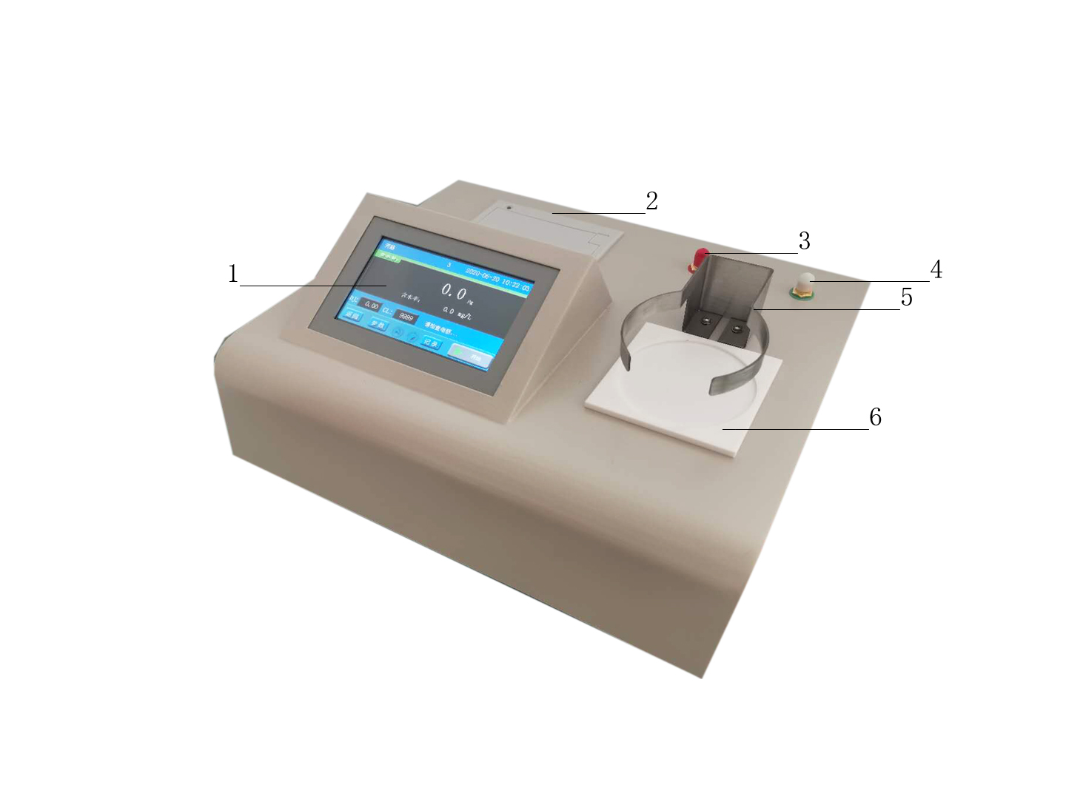
图一
- 彩色触摸显示屏 2.打印机 3.电解电极插座 4.测量电极插座 5.固定轴安装孔 6.电解池座
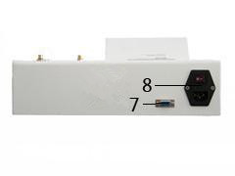

图 二
7.RS232接口 8.电源插座和一体开关
电解池示意图：

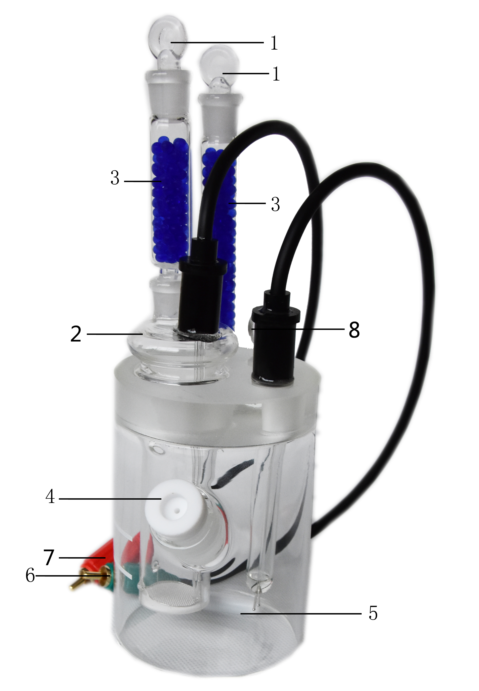
图 三
- 磨塞 （2）阴极室 （3）干燥管 （4）进样旋塞 （5） 搅拌子 （6）测量电极 （7）电解电极

电解池的装配
1、电解池的清洗、干燥和装配
（1）.使用前，把电解池所有的玻璃口打开，滴定池、干燥管、密封塞、搅拌子可用水、甲醇或丙酮清洗，阴极室、测量电池用甲醇或丙酮清洗，但不要清洗到电极引线。（注意，阴极室、测量电极绝对不能用水清洗，否则会造成测量误差。）清洗后，放在大约60C的烘箱内烘干4小时，然后使其自然冷却。（新的电解池和电极一般不用清洗，可直接装配使用。）
（2）.把变色硅胶装入干燥管内（注意不要将粉末装入）；进样旋塞内装入硅橡胶垫，并旋入紧固螺柱；把搅拌子小心放入电解池；然后分别在阴极室、测量电极、干燥管、进样旋塞、密封塞的磨口处，均匀地涂上薄薄的一层真空脂，除两个磨塞不装，其它均装到相应部位上，轻轻转动几下，使其较好地密封。
（3）.将约100-120mL的电解液用经干燥后的漏斗通过未装磨塞的磨口注入阳极室，再用漏斗通过阴极室的磨口注入电解液，阴、阳极室的液面要基本水平。完毕后将干燥管、密封塞装好，轻轻转动几下，使其较好地密封（电解液装入工作应在通风橱内进行）。
（4）.将固定轴拧在主机上，夹子安装在轴上。
（5）.将电解池放到主机上的电解池座上，再把测量电极插头，阴极室上的电解电极插头分别插入测量插座、电解插座中。（见图四）
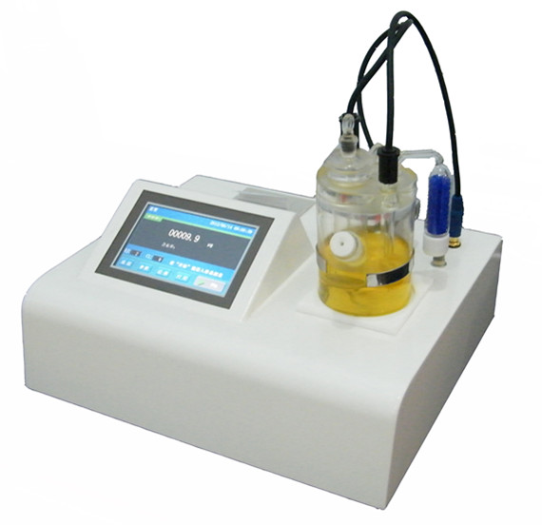
图四

使用说明
1、试剂的调整和空白电流的清除
将主机后面板上的电源插座，插入交流220V电源，按下电源开关。主机电源接通，液晶屏亮显示欢迎界面（图五）：
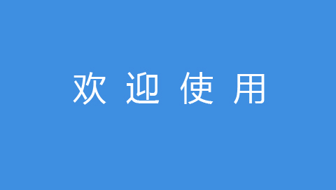

图五
2秒钟后自动切换到主界面：
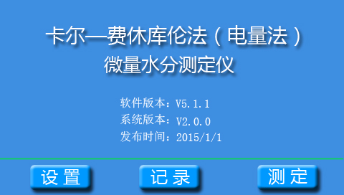
图六
按“测定”键进入测定界面（图七）
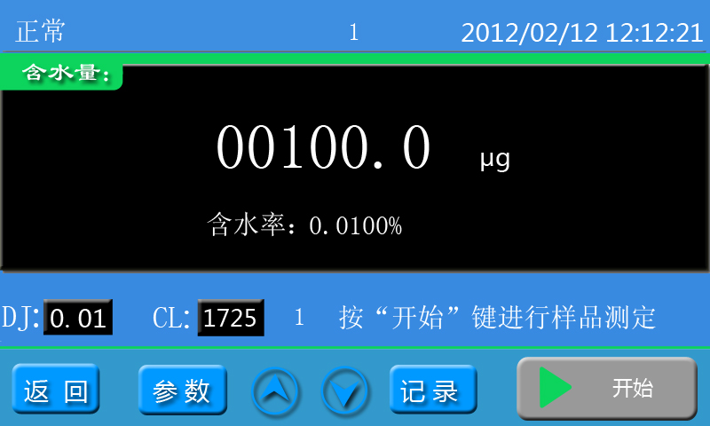
图七
（1）.试剂的调整：点击‘↑’、‘↓’按钮调整搅拌速度，使阳极室的电解液形成漩涡，但不能溅到池壁上，此时，如果状态显示过碘并提示：请注入适量纯水。用50ul的进样器抽取一定量的纯水（新试剂大约需要注入20-50ul纯水）通过进样旋塞缓慢注入到试剂中。试剂的颜色由深褐色慢慢变为浅黄色，直到状态变为过水。此时显示屏开始计数。此时取出进样器，等待仪器自动调整平衡。仪器状态显示‘正常’提示：按开始键进行样品测定，即达到平衡状态。
（2）.空白电流的清除：如果DJ数值比较高或CL数值不稳定，则是滴定池壁上附有水分。这时可按返回键返回开机界面，把滴定池取下，缓慢地使其倾斜旋转，以便使池壁上的水分被吸收，然后再把电解池放好再按下测定键，进入测定界面继续电解。这一步骤可反复进行几次，电解数值会降到比较低，测量信号稳定即可进行试验。
通过以上操作，如果空白电流（DJ数值）仍然不能降低，可能是受到来自大气中的水分侵入所影响，或者是阴极室中的陶瓷滤板吸附水分所致。此时应检查滴定池的磨口结合面密封情况，硅胶是否失效、进样旋塞中的硅橡胶垫的孔是否过大，以及阴极室的清洗和干燥效果是否良好等。进行相应的处理重复上述操作即可。
2、空白电流的大小对测量精度的影响
在测量样品中水分的含量时，为了得到高精度的数据，我们希望空白电流越小越好。一般情况下，只要状态提示为正常就可进行测定。当对测量精度有特殊要求或被测样品中含水量较少时，应当尽量使DJ数值降低且稳定，CL数值比较稳定，这样对测定低含量的样品有利。
3、仪器的标定
当仪器状态达到正常时且电解数值比较稳定时，可用纯水进行标定。
（1）.用0.5µl微量注射器抽取0.1µl的纯水，为注样做好准备。
（2）.按一下开始键（状态由正常变为测量）。
（3）.将0.1µl的纯水通过进样旋塞注入到阳极室电解液中，注意应使针尖插入到电解液中，并避免与池壁或电极接触，注入后滴定会自动开始。
（4）.蜂鸣器响、状态由测量变为正常，说明试剂到达终点，这时显示含水量应为100±10ug，一般标定2～3次，显示数字在误差范围内就可以进行样品的测定。
图八
测试界面（图八）左上角是状态提示，有开路、过碘、过水、正常、测量五种状态提示；右上角是日期和时间；界面正中是含水量，含水量下方是含水率；左下边的‘DJ’是电解电流指示，电解电流越大该数值越大；‘CL’是测量指示，试剂中的水分越大该数值越大；右下方是提示信息，根据状态不同会提示相应的操作信息。
按开始键，开始新的样品测试；按记录键，进入记录界面；按‘↑’‘↓’键调整搅拌速度。界面上方正中是搅拌速度档位显示，0-20档。可根据需要选择调整。按参数键，进入参数设置界面； 按返回键回到主界面。
4、 参数设置
在按参数键进入参数设置界面（图八）：
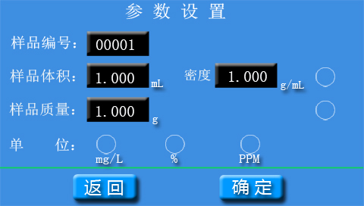
图八
点击样品编号的黑框就会弹出输入键盘（图九）
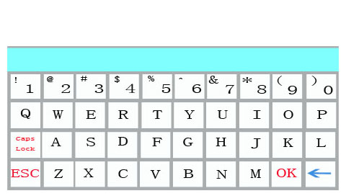
图九
点击键盘上相应的字符来输入样品编号，通过Caps Lock 键来切换字母的大小写和数字。点击 ‘← ’ 键删除当前输入数据，点击OK键确认输入并退出，点击ESC键不保存输入数据并退出。（样品编号共6位，最后4位必须全部为数字才能自动增加）
点击样品体积、密度、样品质量会弹出数字键盘（图十）
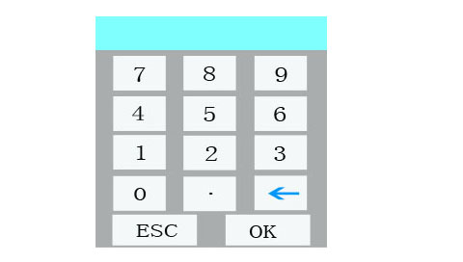
图十
点击相应的数字输入当前数据，点击‘← ’删除当前输入的数据，点击OK键保存当前数据并退出，点击ESC键不保存当前数据并退出。
如果是按体积、密度方式进样请点选样品体积、密度后面的选框。
如果是称重方式进样请点选样品质量后面的选框。（如果是连接天平，请点选样品质量后面的选框。天平连接并称重样品后点击天平的打印键，数据就会自动保存到样品质量里面。）
含水率单位有3种选项即mg/L（电力专用单位）、%、PPM。可根据需要点选。
按确定键保存当前输入的参数和选项，并根据保存的数据和选项计算含水率且自动保存至记录。
样品测试结束后也可以进入设置界面修改当前参数。修改后按确定键，仪器会按照修改后的参数和选项重新计算数据并保存到记录中。
即样品测试前和测试结束后都可以对参数进行修改。数据计算非常方便。
按返回键返回到测定界面。
5、历史记录
在主界面和测定界面按记录键都可以进入记录界面（图十一）
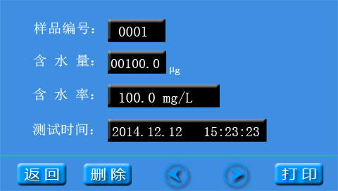
图十一
按打印键打印当前显示的数据；
按‘←’、‘→’箭头可以进行前、后翻页，查询数据记录；
按“删除”键，删除当前页面的数据；
按“返回”键，返回到上一级界面。
6、 系统设置
在主界面按设置进入系统设置界面（图十二）：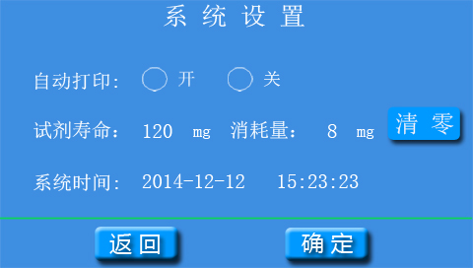
图十二
自动打印点选开，测试结束后会自动打印出数据。点选关则测试结束不自动打印数据。
按键声音点选开，点击按键是会有提示音。点选关则点击按键时没有提示音。
点击系统时间会弹出数字键盘（图十），点击相应的数字输入当前时间，点击‘←’删除当前输入的时间，点击OK键保存输入时间的并退出，点击ESC键不保存输入时间并退出。
试剂寿命：120ml试剂能滴定的水分含量，一般是100mg。
消耗量：所有滴定的水分含量的总和。当消耗量接近或等于试剂寿命时，应该及时更换试剂。
清零：清除当前累计的滴定水分含量的总和。更换试剂后应点击该按钮清除数据。否则会造成不能正确判断试剂的使用情况。
设置完成以后按确定键保存当前设置和时间。
按‘返回’键回到开机界面。
7、仪器自校
如果仪器工作不正常可对仪器进行自我检测校验。
将电解池从主机上取下。主机后面板上的电源插座，插入交流220V电源，按下电源开关主机电源接通。液晶屏亮显示欢迎界面（图一）并自动转换到主界面（图二），按测定键进入测定界面（图七）：
（1）.短接电解电极插座内外两极，瞬间短接一下测量电极插座内外两极。显示屏状态显示过水并快速计数。
（2）.短接测量电极插座内外两极，显示屏状态显示短路，提示：请检查电极。。。
（3）.解除两个插座的短接，状态显示开路，提示：请检查电极。。。
符合上述三条，说明主机工作正常。按返回键返回到主界面。

七、样品中水分的测定
测定操作前应首先确定以下几点是否正确：
1.一定要进入测定界面。2.空白电流（DJ）是否稳定。3.搅拌速度是否合适。
1、液体样品中的水分的测定
（1）.首先将带针头的1ml进样器（可根据被侧样品的不同，选择其它容量的注射器），用被测样品冲洗2～3次，然后抽取一定量的样品，为注样做好准备。
（2）.按一下开始键，显示屏数字清零。提示：测量 请注入待测样品
（3）.把样品通过进样旋塞注入到阳极室电解液中，注意应使针尖插入到电解液中，并避免与池壁或电极接触，注入后滴定会自动开始，测定达到终点，蜂鸣器响，状态提示正常，显示屏显示的数字即是样品的含水量，单位为ug。含水率显示在含水量的下方（见图八）。
注1:在测定过程中，由于操作的错误，如误点到返回按钮，将会返回开机界面导致测定被终止，则不能得到正确的数据。出现这种情况要重新进入测定界面等到状态变为正常，空白电流稳定后再重新进行测定。
注2：由于进样过少或注空（即注射器内无样品）测定不出水分
来。大约30秒后会重新回到正常状态。
2、固体样品中的水分测定
固体样品中的形状可以是粉末，颗粒、块状（大块状应破碎），当样品难以溶于电解液时，必须选择一个合适的水蒸发器连接到滴定池的进样口中，并根据样品的种类选择合适接头和取样方法。
（1）.固体进样器（如图十三）所示，用水清洗干净，干燥好，准确地称重。
图 十三
（2）.取下固体进样器盖子，把样品装入，并立即盖好。
（3）.把装有样品的固体进样器称重，该重量与固体进样器重量之差，就是样品的重量。
（4）.取下滴定池的进样旋塞和进样器盖子，把样品按图（十四）实线所示插入样品注入口。此时显示屏数字开始计数，这说明在插入过程中大气中的水分已侵入阳极室内，此时要等待达到正常状态。目的是使侵入到阳极室内的水分充分被电解液吸收并电解掉。
（5）.按一下开始键，显示屏数字清零。将进样器旋转180度，如图（十四）虚线所示，使样品全部落入电解液中（样品落入电解液时，注意不得使样品与池壁及电极接触），一直到测定结束，方可拿下固体进样器，并装入进样旋塞。
图 十四
（6）.固体与液体中含水量的测定操作方法相同。
3、气体样品中的水分测定
与我公司生产的气体进样器（闪蒸汽化进样器）连接，可对气体样品中的水分进行测定，连接示意图如图（十五）所示，气体进样器的使用方法详见其使用说明书。

图 十五

在测定气体样品中的水分时，阳极室须注入大约150ml的电解液，以保证气体中的水分被充分吸收，同时气体的瞬时流速应根据要求控制在0-2L/min以内，并保持稳定。如果在测定过程中阳极室中的电解液明显减少，应注入新试剂进行补充。

注意事项
1、电解液的注意事项
（1）.在正常的测定过程中，每100ml电解液可与不小于1g的水进行反应，若测定时间过长，电解液的敏感性下降，应更换电解液。
（2）.阴极室中的电解液，如果在测定过程中发现释放出强烈的气泡或电解液被污染成淡红褐色，此时空白电流会增大，测量的再现性要降低，还会使到达终点的时间加长，这时应尽快更换电解液。
（3）.电解时间超过半小时，仪器尚不能稳定，此时停止搅拌，观察陶瓷滤板下部阳极上是否有明显的棕色碘产生，如果没有或产碘很少，则应更换电解液。
（4）.必须小心，不要吸入或用手接触电解液，如与皮肤接触，应用水彻底冲洗干净。由于电解液的气味大，并含有一定的有毒成分，所以实验室内要通风良好。
2、测定的注意事项
（1）.把样品注入电解池时，液体进样器的针头要插入到电解液中，液体、固体、气体进样器及样品不应与电解池的内壁及电极接触。
（2）.该仪器的典型测定范围是10µg～10mg，为了得到准确的测定结果，要适当的根据样品的含水量来控制样品的进样量。
进样量请参考下表：
水 分 含 量 | 样 品 量
100% | 大约10mg
50% | 20～10mg
10% | 100～10mg
1% | 1g～10mg
0.1% | 10g～10mg
0.01% | 20g～100mg
0.001% | 20g～1g
0.0001% | 20g～10g

表一

九、维护与保养
1、仪器的安装场所
（1）.仪器不得安装在有腐蚀性气体的室内，其腐蚀性气体可使仪器的电路部分腐蚀，缩短仪器的寿命。
（2）.仪器不得安装在低于5℃或高于40℃的地方（环境温度15-25度最合适）。
（3）.仪器不得安装在阳光直接照射的地方。
（4）.仪器不得安装在操作频繁的电气设备附近。
（5）.仪器不得安装在湿度大的地方或自来水排出管的附近。
（6）.仪器不得安装在超出规定电源波动的地方。
（7）.为了使仪器更可靠地工作，建议使用电子交流稳压器。
2、电解液的维护
（1）.把电解液存放于干燥器皿中或通风良好、环境温度5～25℃、相对湿度不大于75%的地方，如果电解液在直接的阳光暴晒或置于高温下，则二氧化硫和碘就会从砒啶中释放出来而失效。
（2）.对电解液的毒性，气味和易燃性必须十分小心，应在通风橱内接触电解液。
3、硅胶垫的更换
进样旋塞中硅胶垫，过久的使用针孔变得过大，并无收缩性，使大气中的水分侵入滴定池而产生测量误差，应及时的更换。
4、硅胶（干燥剂）的更换
1.当干燥管中的硅胶（干燥剂）由蓝色变为浅蓝色时，应及时的更换。
5、电解池磨口的保养
大约一星期内要转动一下滴定池的磨口连接处，在不能轻松转动时，应重新涂上薄薄的一层真空脂（注意，真空脂不宜涂得过多，否则使其进入滴定池而造成测量误差）。如果不这样检查，真空脂就会变硬，磨口连接的零件就可能拆不下来，因此要经常保养好。
6、滴定池磨口粘结处理
如果滴定池磨口连接处牢固地粘结在一起，不易拆卸时，请按下程序拆卸：
（1）.排去滴定池中的电解液，并冲洗干净。
（2）.在磨口结合处周围注入少量的丙酮，轻轻地转动磨口处零件，即可拆卸。
（3）.如仍不能拆卸，请将滴定池放入2升的烧杯中，慢慢加入浓度为5%的氯化钾溶液侵泡，其液面位置见图十四，必须十分注意，不要让测量电极﹑阴极室电极的引线套端头进入液体，侵泡约十几小时或24小时后，即可拆卸（此方法可重复进行）。

图 十四
7、测量电极的保养
（1）.当磁力搅拌器快速转动时，应注意搅拌子可能会跳动而损坏电极。
（2）.当测量电极放入或取出时，应停止搅拌，并注意不要使其碰到滴定池的孔壁上。
（3）.测量电极弯曲而没有短路时可以用，也可以进行修复。修复时要用镊子夹住铂金电极的根部，慢慢修整电极的顶端。
（4）.当测量电极被污染时，可用丙酮对其进行擦拭，如果铂金丝的污染仍不能去掉时，可用酒精灯烧铂金丝球端（请注意，将火焰慢慢靠近铂金丝球端，避免因急速加热，而引起电极玻璃部分炸裂）。
8、阴极室的保养
1.当要拆卸阴极室时，因为铂金丝和铂金网是从阴极室磨口连接部分的横截面上伸出，所以应注意不要碰到滴定池的顶端和孔壁。
2.阴极室的清洗
阴极室受污染可能出现下列情况：
- 降低电解效率，延长测定时间。
- 空白电流增加，滴定速度不稳定，且不能到达终点。
- 陶瓷滤板易吸收水分，使空白电流增加，长时间不能到达终点。
如出现上述情况可用丙酮清洗玻璃件及铂金网上的污垢（注意不要碰坏铂金丝及铂金网），把丙酮装入阴极室，用橡皮塞或类似的东西密封好干燥管的插口，充分摇晃，以除去内部的污垢。当还不干净时，可将阴极室侵入到装有稀硫酸的烧杯中侵泡。注意，不要清洗或侵泡到电极引线处。
3.阴极室干燥
由于阴极室中的陶瓷滤板较难烘干，可将阴极室放入约60℃的烘箱内烘干4小时，然后使其自然冷却。
9、电极插头﹑插座的保养
测量电极﹑阴极室电极的插头﹑插座因经常活动，会使插头﹑插座的外侧逐渐松动，由于长时间的使用，在插头和插座及插座的插孔中会粘附上污垢，使其接触不良，因此要进行清洗修整。
（1）.插头松动
当插头和插座连接松动时，可将插头的外金属片用钳子均匀的向内侧压。
（2）.清洗插头﹑插座
用乙醇或丙酮分别擦拭金属部位的污垢，使其接触良好。

十．简易故障排除
1、测量电极开路
在测定界面当测量电极开路时，状态显示开路，提示：请检查测量电极。CL将显示最大9999。此时应检查下列情况：
（1）测量电极插头﹑插座是否接触良好。
（2）测量电极引线是否断开。
2、电解电极开路
在测定界面当状态显示过水，提示：正在自动平衡。显示屏不计数，DJ显示0.00。
此时应检查下列情况：
（1）.电解电极插头﹑插座是否接触良好。
（2）.阴极室上的电解引线是否开路。
3、测量电极短路
当测量电极短路时，状态显示短路，提示：请检查测量电极。CL显示0.
此时应检查下列情况：
（1）.测量插头或插座是否短路。
（2）.测量电极末端的两个金属球是否碰到一起。
（3）.测量电极是否渗漏，渗漏时仪器滴定时间尽管超过半个小时以上，也不能到达终点（此时不属于电解液问题，应更换测量电极）。
4、仪器出现其它故障时请与厂方联系。

仪器成套性
类别 | 序号 | 名称 | 单位 | 数量
主机 | 1 | 微量水分测定仪 | 台 | 1
零  件  和  附  件 | 1 | （电解池1个+电解电极1支+测量电极1支+干燥管1套 +磨塞3个 +搅拌子1个+进样磨塞1个 +变色硅胶1袋） | 套 | 1
零  件  和  附  件 | 2 | 电源线 | 根 | 1
零  件  和  附  件 | 3 | 0.5μl 微量进样器 | 支 | 1
零  件  和  附  件 | 4 | 50μl微量进样器 | 支 | 1
零  件  和  附  件 | 5 | 1ml进样器 | 支 | 1
零  件  和  附  件 | 6 | 封闭针头（9#） | 支 | 1
零  件  和  附  件 | 7 | 硅胶垫 | 个 | 10
零  件  和  附  件 | 8 | 真空脂 | 支 | 1
零  件  和  附  件 | 9 | 卡尔费休试剂（电解液） | 瓶 | 1
零  件  和  附  件 | 10 | 使用说明书 | 份 | 1
零  件  和  附  件 | 11 | 合格证 | 个 | 1
零  件  和  附  件 | 12 | 固定轴和夹子 | 套 | 1

售后服务
仪器自购买之日起一年内，属产品质量问题免费保修，终身提供维修和技术服务。如果发现仪器状况不正常或有故障出现，请您与我公司联系，以便为您安排最便捷有效的处理方案。

